**Game Design Document**

**Diseño de Videojuegos II: Bianchini Maximiliano**

**Exterminador Intergaláctico**

**Índice**

**Exterminador Intergaláctico (v1.4)**

1. Exterminador Intergaláctico (v1.4)
   1. Control de Versiones
   2. Datos Técnicos
   3. Descripción de Juego
   4. 0. Navegación de Escenas
   5. 1. Escena de Preloader
   6. 2. Escena de Transición
   7. 3. Escena de Inicio
   8. 4. Escena de Configuración
   9. 5. Escena de Juego
      1. 5.2 Estructura General de Etapas
      2. 5.3 Escena de Etapa Superada
      3. 5.4 Escena de Etapa Perdida
      4. 5.5 Escena de Juego Superado
      5. 5.6 Elementos del Escenario
      6. 5.7 Filosofía de Diseño de Etapas
      7. 5.8 GUI
      8. 5.9 Powerups
      9. 5.10 Puntaje
      10. 5.11 Música y Sonido
      11. 5.12 Controles

**Control de Versiones**

Versión 1.1 (18/12/2018). Editado por Bianchini Maxi.

* Agregada escena de transición, como funciona y cuando aparece.
* Agregada escena de inicio.
* Agregada escena de configuración y sus complementos.

Versión 1.1.4 (19/12/2018). Editado por Bianchini Maxi.

* Agregada escena de juego.
* Agregada escena de controles.
* Agregada escena de estructura general de etapas.
* Modificaciones en la escena de configuración.

Versión 1.1.9 (20/12/2018). Editado por Bianchini Maxi.

* Modificaciones en la escena de juego, controles y estructura general de etapas.
* Agregada escena de etapa superada.
* Agregada escena de etapa perdida.
* Agregada escena de juego superada.
* Agregada GUI.

Versión 1.2.6 (26/12/2018). Editado por Bianchini Maxi.

* Modificaciones en el GUI.
* Agregada powerups.
* Agregada puntaje.
* Agregada música y sonido.
* Modificaciones en la descripción del juego.
* Agregada escena de preloader.

Versión 1.3 (28/12/2018). Editado por Bianchini Maxi.

* Agregada elementos del escenario.
* Agregada filosofía de diseño de etapas.
* Modificaciones escena de configuración.

Versión 1.3.5 (31/12/2018). Editado por Bianchini Maxi.

* Agregada imagen de navegación de escenas.
* Modificaciones en filosofía de diseño de etapas.
* Agregada imágenes de escena de juego.
* Agregada imágenes de escena de configuración.
* Modificaciones escena de controles.

Versión 1.4 (19/02/2019). Editado por Bianchini Maxi.

* Correcciones generales

**Datos Técnicos**

**Genero de Juego:** Casual de estrategia.

**Modos de Juego:** Single Player.

**Plataforma:** Dispositivos Móviles (Android e IOS).

**Target de Publico:** Niños y niñas de 5 a 12 años.

**Objetivo:** Alcanzar un gran número de jugadores y que ellos compartan el videojuego para lograr un mayor número de audiencia.

**Persistencia de Datos:** Usuarios (obtenidos de sus cuentas de la Store), mejores puntajes.

**Descripción del Juego**

En este juego el jugador tomará el rol de un exterminador intergaláctico, el cual es contratado en diferentes planetas para eliminar una plaga que se extiende a lo largo de la galaxia.

**0. Navegación de Escenas**

Se incluye un gráfico de referencia de todas las escenas y sus interrelaciones, como se accede de una a otra en el juego.

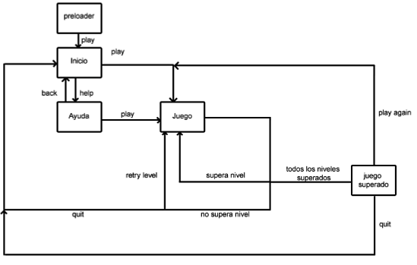

**1. Escena de Preloader**

1.1 En esta escena habrá una imagen con los distintos planetas y un bello espacio exterior con estrellas pasando, con una barra de cargando. Una vez cargado el juego pasará a la escena de inicio.

**2. Escena de Transición**

2.1 En esta pantalla se mostrarán consejos útiles para el jugador que será representados mediante animaciones, las cuales ayudarán a que el consejo se entienda. Esta animación sirve para hacer la transición más amigable para el usuario.

**3. Escena de Inicio**

3.1 La escena mostrará los diferentes planetas de la galaxia en la cual tendrá que trabajar el personaje.

3.1.1 Los planetas tendrán un pequeño movimiento hacia arriba y abajo para dar una sensación de movimiento.

3.1.2 A su alrededor un gran número de estrellas que parpadean para darle vida al entorno, con algunas estrellas fugases pasando.

3.2 En esta escena veremos 2 botones: **PLAY y** **CONFIGURACIÓN.**

3.2.1 **PLAY.** Permite acceder a la escena de juego.

3.2.2 **CONFIGURACIÓN.** Permite acceder a la escena de ajustes.

**4. Escena de Configuración**

4.1 La escena de configuración mostrará una serie de ajustes relacionados con: **JUEGO, CUENTA y AYUDA.**

4.1.1 Se trata de una pantalla que aparece sobre la escena desde la que es llamada.

4.2 En esta escena se verán tres opciones: **JUEGO, CUENTA y AYUDA.**

4.2.1 **JUEGO.** En esta opción se podrá controlar la música, los efectos de sonido, la calidad gráfica, las notificaciones y el idioma del juego.

4.2.1.1 Al seleccionar las notificaciones saldrá una nueva escena la cual tiene un par de opciones para silenciar las misiones y silenciar las notificaciones de vida completa.

4.2.1.2 Imagen de referencia.

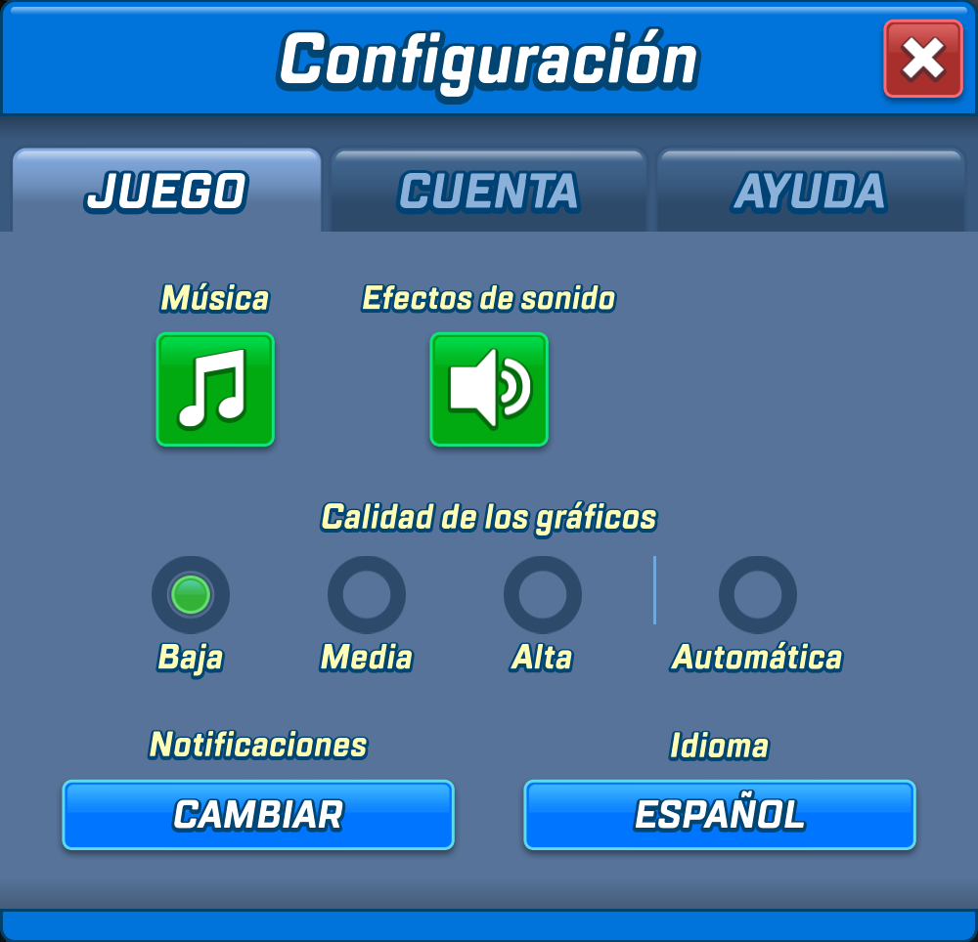

4.2.2 **CUENTA.** En esta opción se podrá ver si el jugador está conectado a su cuenta de store (ya sea la de Android o IOS). Si está conectados podrá acceder a los logros. Y posee dos opciones más la de “vincular dispositivos” y la de “recuperar cuenta”.

4.2.2.1 Al seleccionar la opción de logros, se abrirá la respectiva aplicación de juegos de cada sistema operativo.

4.2.2.2 Vincular dispositivos se usa para poder jugar con una misma cuenta en otros dispositivos.

4.2.2.3 En recuperar cuenta, el juego buscará alguna sesión creada tiempo atrás y el usuario puede elegir la sesión que quiera.

4.2.2.4 Imagen de referencia.

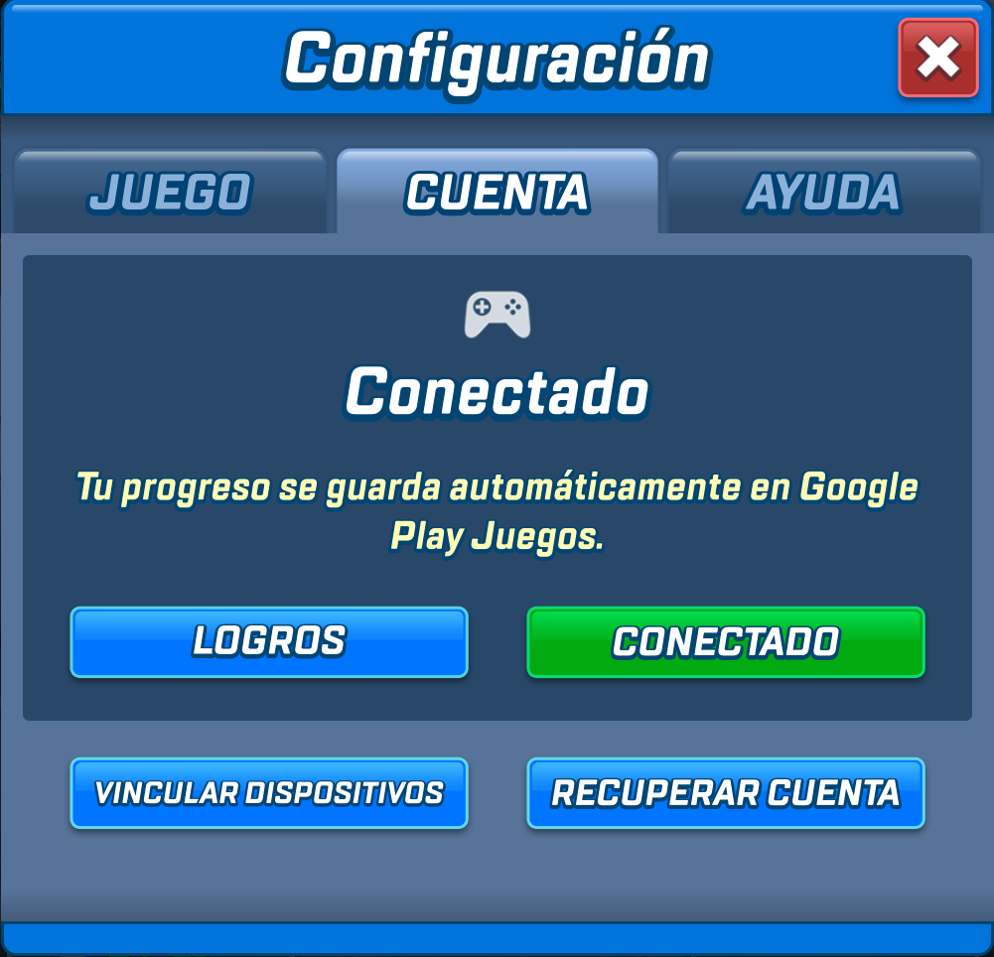

4.2.3 **AYUDA.** En esta última opción se podrá visualizar los créditos, modificar la edad, leer los términos de uso y de privacidad y datos de la versión del juego.

4.2.3.1 Imagen de referencia.

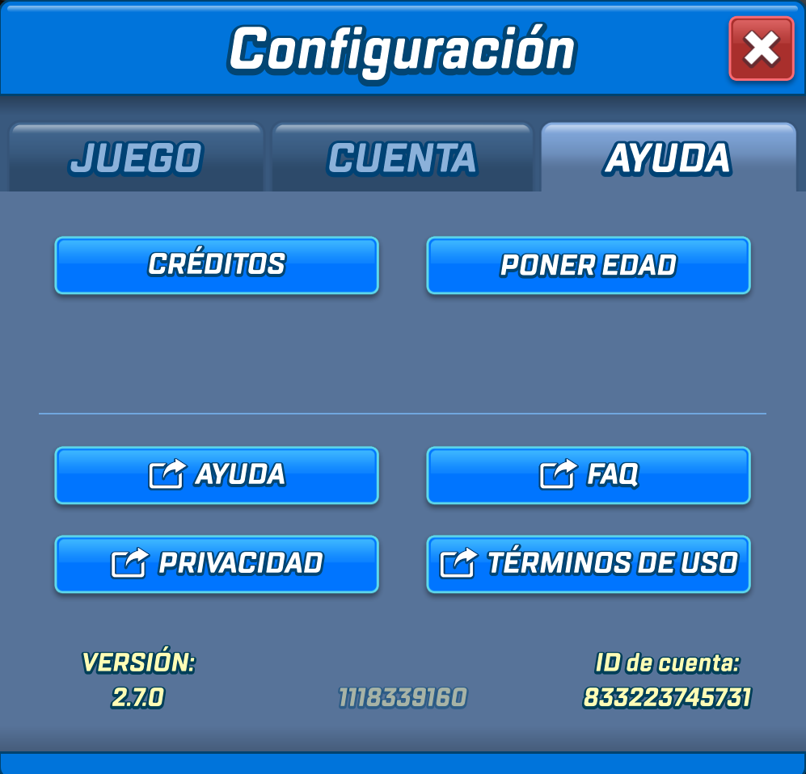

**5. Escena de Juego**

5.1.1 Es la escena del juego propiamente dicho, donde el jugador puede elegir un planeta en el cual jugar.

5.1.2 Los planetas se irán desbloqueando a medida que el jugador avanza en el juego.

5.1.3 Una vez elegido el planeta aparecerán los distintos niveles, al seleccionar uno, comenzará el juego**.**

5.1.4 En la escena se mostrará la casa afectada, desde un costado, para que se puedan apreciar todas sus habitaciones y así usar las herramientas que juego brinda para ganar.

5.1.5 El jugador puede seleccionar las habitaciones y ahí colocar las herramientas en distintos sitios.

5.1.6 Imágenes de referencia.

5.1.6.1 Escena de Juego General.

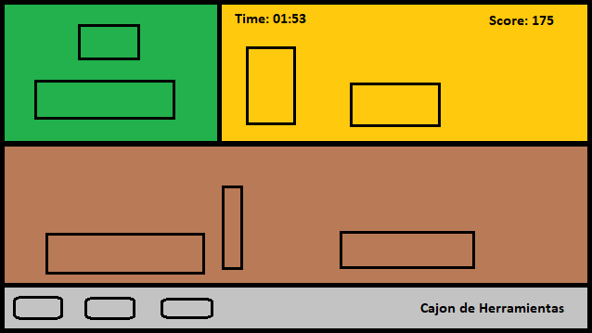

5.1.6.2 Escena de Juego de una Habitación.

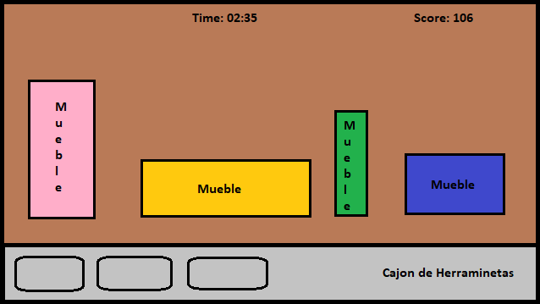

**5.2 Estructura General de Etapas**

5.2.1 Cada etapa de juego comenzará mostrando los planos de la casa desde el lateral, para apreciar sus habitaciones.

5.2.2 El objetivo principal es conseguir eliminar las plagas que aparecen en la casa evitando que estas rompan objetos de la misma.

5.2.3 Al ir avanzando los mapas serán más complejos, con más habitaciones y muchos más muebles.

5.2.4 Al terminar con un planeta pasa al siguiente y se vuelve a repetir la idea de juego.

5.2.5 El objetivo secundario de la etapa es lograr proteger los objetos de la casa para obtener un mayor score, el cual luego nos servirá para comprar mejores herramientas.

**5.3 Escena de Etapa Superada**

5.3.1 En el momento en el que dejan de salir insectos, sale un cartel en forma de factura en donde se detallan los elementos salvados de la casa haciendo que el jugador acumule puntos.

5.3.2 Junto a esta factura sale el personaje realizando alguna animación de celebración.

5.3.3 Al terminar el recuento de score aparecerán los botones de **SIGUIENTE** y **QUIT** 5.3.3.1 **SIGUIENTE.** Esta opción nos llevará a una nueva etapa, para seguir con el juego.

5.3.3.2 **QUIT.** Esta opción nos llevará nuevamente a la escena de inicio.

**5.4 Escena de Etapa Perdida**

5.4.1 Si el jugador no alcanza el objetivo planteado en el contrato de trabajo, pierde el juego.

5.4.1.1 Si el jugador pierde la partida se le reduce un punto de energía, al perder los tres puntos de energía, tiene que esperar alrededor de 1 hs para poder volver a jugar.

5.4.1.2 Si el jugador pierde los tres puntos de energía, se le resta el dinero juntado en esa etapa, para pagar los daños.

5.4.2 Cuando el jugador pierde aparece una animación que muestra a los insectos festejando y alzando un cartel de **“Game Over”**.

5.4.3 Luego aparece el contrato con el sello de despedido. En la parte inferior salen dos botones. **RETRY** y **QUIT.**

5.4.3.1 **RETRY.** Lleva nuevamente al comienzo de la etapa que se estaba jugando. Todas las variables estarán reseteadas a sus valores iniciales. De este modo el jugador puede continuar con su partida.

5.4.3.2 **QUIT.** Nos lleva a la escena de inicio.

**5.5 Escena de Juego Superado**

5.5.1 Luego de superar cada nivel de los distintos planetas, el juego termina y el jugador ha logrado exterminar la plaga intergaláctica.

5.5.2 Aparece una animación en donde los insectos salen escapando en una nave espacial.

5.5.3 Luego aparece un recuento general del score obtenido. Allí hay dos botones, **PLAY AGAIN** y **QUIT.**

5.5.3.1 **PLAY AGAIN:** permite regresar el juego al primer nivel (mediante la escena de transición).

5.5.3.2 **QUIT:** nos lleva a la escena de inicio.

**5.6 Elementos del Escenario**

5.6.1 **Cámara.** La cámara se ubicará desde el lateral a la casa, para poder apreciar las distintas habitaciones. Luego la cámara acompaña al jugador a la habitación que seleccione.

5.6.2 **Herramientas.** Son los elementos que el jugador usara para eliminar las plagas.

5.6.3 **Carteles Informativos.** Habrá carteles dentro de la escena que le brindarán información al jugador. Por ejemplo, un cartel informando que lo están atacando en otra habitación.

5.6.4 **Efectos.** Dentro de la escena habrá efectos, tanto de sonido como gráficos.

5.6.4.1 **Efecto de explosión.** Al romperse algunos de los elementos de la habitación, habrá una explosión.

5.6.4.2 **Efecto de sonidos de herramientas.** Al colocar una herramienta, o cuando se activen las trampas, habrá un sonido.

5.6.4.3 **Efecto de sonidos de los insectos.** Cada cierto tiempo los insectos realizaran distintos sonidos.

**5.7 Filosofía de Diseño de Etapas**

5.7.1 Los niveles deberán tener una dificultad que irá aumentando progresivamente.

5.7.2 Cada 2 o 3 niveles se deberá agregar una nueva habitación a las casas.

5.7.3 A medido que los niveles avancen deberán aparecer nuevas criaturas, que dificulten el nivel.

5.7.4 Con el pasar de las misiones, las casas tendrán mas muebles, los cuales harán que sea más difícil poder salvarlos todos, y así lograr restarle puntos al jugador.

**5.8 GUI (Interface Gráfica de Usuario)**

5.8.1 **Time.** En la parte superior central de la pantalla se ve un contador simple que muestra el tiempo decreciendo.

5.8.2 **Score.** En la parte superior derecha de la pantalla se ve el score, los puntos actuales.

5.8.3 **Vidas.** En la parte superior izquierda de la pantalla aparecen las vidas actuales del jugador.

5.8.4 **Herramientas.** En La parte inferior de la pantalla sobresale un borde que al seleccionarlo se expande y muestra las herramientas, para luego seleccionarlas y arrastrarlas dentro del mapa.

5.8.5 **Alertas.** Las alertas aparecen durante las misiones en forma de flechas señalando el área del mapa donde hay peligro.

5.8.5.1 Al presionar las alertas se nos mostrara la habitación que está siendo afectada.

**5.9 Powerups**

5.9.1 **Extra Bonus Score.** El jugador puede obtener un extra en su puntuación si al aparecer la escena de etapa superada el recuento de daños es cero, el bonus extra será proporcional a la dificultad de la pantalla.

5.9.1.1 Además de obtener un mayor puntaje si se obtiene el extra bonus score, el jugador obtendrá una nueva vida.

**5.10 Puntaje**

5.10.1 El puntaje se calcula al superar cada etapa según la siguiente formula: TOTAL SCORE = TOTAL SCORE LEVEL BASE + EXTRA BONUS – DAÑOS.

5.10.1.1 **Extra Bonus.** Este calculo se obtiene con la siguiente formula:

EXTRA BONUS: (100 x cada mueble no roto) + (300 x numero de dificultad de la pantalla).

**5.11 Música y Sonido**

**5.11.1 Música.** Durante las etapas iniciales, antes de la etapa de juego, sonará un tipo de música, al entrar en el gameplay mismo esta cambiará, para ayudar a la concentración del jugador.

**5.11.2 Sonidos.** Esto es un resumen de los sonidos que se utilizarán durante el juego:

5.11.2.1 Sonido de selección de objetos.

5.11.2.2 Sonidos de herramientas.

5.11.2.3 Sonido resumen de score.

5.11.2.4 Daños recibidos.

5.11.2.5 Presionar botones.

5.11.2.6 Vida perdida.

5.11.2.7 Powerups obtenido.

5.11.2.8 Alerta de ataque.

5.11.2.9 sonido de los enemigos.

**5.12** **Controles**

5.12.1 El jugador puede moverse libremente eligiendo las habitaciones del mapa a placer, con simplemente deslizar el dedo desde los bordes de la pantalla.

5.12.2 Para poder colocar herramientas, el jugador deberá presionar la herramienta a usar y arrastrarla a la escena en la posición que desee dentro de la habitación.

5.12.3 En el caso que el jugador quiera ver la casa entera nuevamente, solo basta con realizar un “pellizco” en la pantalla y la imagen se alejara de la habitación actual.

5.12.4 Para revisar una habitación que esta siendo atacada, mientras el jugador está en otra, solo hace falta que toque el icono de alerta que le aparecerá.